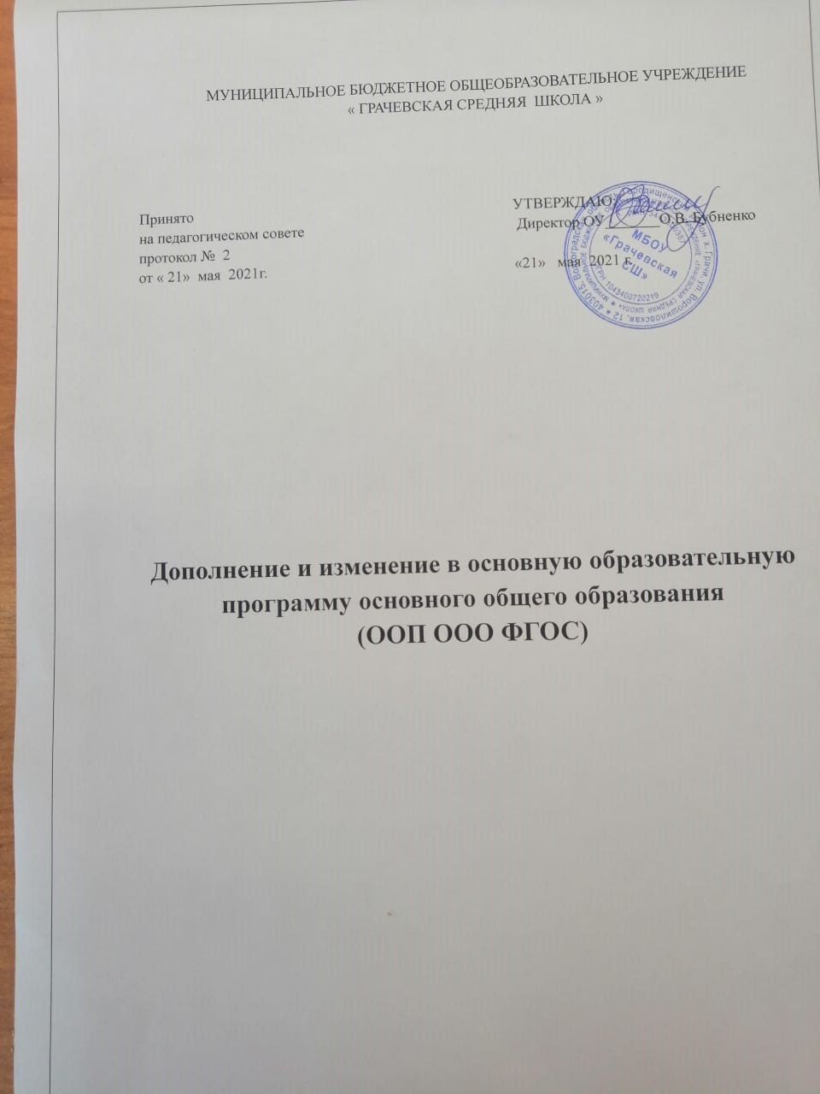

Дополнения
в основную образовательную программу основного общего образования

На основании Федерального Закона от 29.12.2012 года №273-ФЗ «Об образовании в Российской Федерации», Приказа Министерства образования и науки Российской Федерации от 31.12.2015 года №1576 «О внесении изменений в федеральный государственный образовательный стандарт начального общего образования, утвержденный приказом Министерства образования и науки Российской Федерации от 06.10.2009 года №373»; Письма Министерства образования и науки Российской Федерации от 09.10.2017г № ТС-945/08 «О реализации прав граждан на получение образования на родном языке», Письма Федеральной службы по надзору в сфере образования и науки от 09.10.2017 №05-453 и от 24.1-.2017г.№05-475 «О направлении информации»; Письма Министерства общего и профессионального образования Свердловской области от 10.11.2017 № 02-01-81/9784 «О соблюдении требований ФГОС в части изучения родного языка»
1. Пункт 1.2. «Планируемые результаты освоения обучающимися Основной образовательной программы основного общего образования» в части Предметных результатов освоения основной образовательной программы основного общего образования

Дополнить новыми пунктами следующего содержания:
Предметная область «Родной язык и родная литература».
Изучение предметной области "Родной язык и родная литература" должно обеспечить:
-воспитание ценностного отношения к родному языку и родной литературе как хранителю культуры, включение в культурно-языковое поле своего народа;
-приобщение к литературному наследию своего народа;
формирование причастности к свершениям и традициям своего народа, осознание исторической преемственности поколений, своей ответственности за сохранение культуры народа;
-обогащение активного и потенциального словарного запаса, развитие у обучающихся культуры владения родным языком во всей полноте его функциональных возможностей в соответствии с нормами устной и письменной речи, правилами речевого этикета;
-получение знаний о родном языке как системе и как развивающемся явлении, о его уровнях и единицах, о закономерностях его функционирования, освоение базовых понятий лингвистики, формирование аналитических умений в отношении языковых единиц и текстов разных функционально-смысловых типов и жанров.
Предметные результаты изучения предметной области "Родной язык и родная литература" должны отражать:
1.2.3.6.1 Родной язык:
1) совершенствование видов речевой деятельности (аудирования, чтения, говорения и письма), обеспечивающих эффективное взаимодействие с окружающими людьми в ситуациях формального и неформального межличностного и межкультурного общения;
2) понимание определяющей роли языка в развитии интеллектуальных и творческих способностей личности в процессе образования и самообразования;
3) использование коммуникативно-эстетических возможностей родного языка;
4) расширение и систематизацию научных знаний о родном языке;
осознание взаимосвязи его уровней и единиц; освоение базовых понятий лингвистики, основных единиц и грамматических категорий родного языка;
5) формирование навыков проведения различных видов анализа слова (фонетического, морфемного, словообразовательного, лексического, морфологического), синтаксического анализа словосочетания и предложения, а также многоаспектного анализа текста;
6) обогащение активного и потенциального словарного запаса, расширение объема используемых в речи грамматических средств для свободного выражения мыслей и чувств на родном языке адекватно ситуации и стилю общения;
7) овладение основными стилистическими ресурсами лексики и фразеологии родного языка, основными нормами родного языка (орфоэпическими, лексическими, грамматическими, орфографическими, пунктуационными), нормами речевого этикета;
приобретение опыта их использования в речевой практике при создании устных и письменных высказываний;
стремление к речевому самосовершенствованию;
8) формирование ответственности за языковую культуру как общечеловеческую ценность.

1.2.3.6.2 Родная литература :

1) осознание значимости чтения и изучения родной литературы для своего дальнейшего развития;
формирование потребности в систематическом чтении как средстве познания мира и себя в этом мире, гармонизации отношений человека и общества, многоаспектного диалога;
2) понимание родной литературы как одной из основных национально-культурных ценностей народа, как особого способа познания жизни;
3) обеспечение культурной самоидентификации, осознание коммуникативно-эстетических возможностей родного языка на основе изучения выдающихся произведений культуры своего народа, российской и мировой культуры;
4) воспитание квалифицированного читателя со сформированным эстетическим вкусом, способного аргументировать свое мнение и оформлять его словесно в устных и письменных высказываниях разных жанров, создавать развернутые высказывания аналитического и интерпретирующего характера, участвовать в обсуждении прочитанного, сознательно планировать свое досуговое чтение;
5) развитие способности понимать литературные художественные произведения, отражающие разные этнокультурные традиции;
6) овладение процедурами смыслового и эстетического анализа текста на основе понимания принципиальных отличий литературного художественного текста от научного, делового, публицистического и т.п., формирование умений воспринимать, анализировать, критически оценивать и интерпретировать прочитанное, осознавать художественную картину жизни, отраженную в литературном произведении, на уровне не только эмоционального восприятия, но и интеллектуального осмысления.

3. В содержательный раздел основной образовательной программы основного общего образования в пункты:
2.2 Рабочие программы отдельных учебных предметов, курсов.
Дополнить список рабочих программ, изложить в следующей редакции
Программы отдельных учебных предметов, включенных в обязательную часть учебного плана ООП ООО, приведены в Приложениях ООП ООО:
- Программа по учебному предмету «Русский язык» для 5-9 классов;
- Программа по учебному предмету «Литература» для 5-9 классов;
- Программа по учебному предмету «Родной язык (русский» для 5 класса;
- Программа по учебному предмету «Родная литература (на русском языке)» для 5 класса;
- Программа по учебному предмету «Иностранный язык (английский)» для 5-9 классов;
- Программа по учебному предмету «Второй иностранный язык (немецкий)» для 9 классов;
- Программа по учебному предмету «Математика» для 5-6 классов;
- Программа по учебному предмету «Алгебра» для 7-9 классов;
- Программа по учебному предмету «Геометрия» для 7-9 классов;
- Программа по учебному предмету «Информатика» для 5-9 классов;
- Программа по учебному предмету «История России» для 6-9 классов;
- Программа по учебному предмету «Всеобщая история» для 5-9 классов;
- Программа по учебному предмету «Обществознание» для 5-9 классов;
- Программа по учебному предмету «География» для 5-9 классов;
- предмету «Физика» для 7-9 классов;
- Программа по учебному предмету «Химия» для 8-9 классов;
- Программа по учебному предмету «Изобразительное искусство» для 5-8 классов;
- Программа по учебному предмету «Музыка» для 5-8 классов;
- Программа по учебному предмету «Технология» для 5-8 классов;
- Программа по учебному предмету «Физическая культура» для 5-9 классов;
- Программа по учебному предмету «Основы безопасности жизнедеятельности» для 5-9 классов;

4. В организационный отдел основной образовательной программы основного общего образования в пункты:
3.1. Учебный план основного общего образования
Изложить в следующей редакции:

Учебный план ОУ реализующий основное общее образование, обеспечивает введение в действие и реализацию требований федерального государственного образовательного стандарта, фиксирует объем учебной нагрузки обучающихся (недельный и годовой); определяет (регламентирует состав и структуру обязательных предметных областей, перечень учебных предметов, курсов, и время, отводимое на их освоение и организацию; распределяет учебные предметы, курсы по классам и учебным годам.
Учебный план основного общего образования обеспечивает преподавание и изучение государственного языка Российской Федерации - русского языка и родного языка из числа языков народов Российской Федерации (в соответствии с образовательными потребностями обучающихся и их родителей (законных представителей)), а также устанавливает количество занятий, отводимых на изучение, по классам (годам) обучения.
В учебный план входят следующие обязательные предметные области и учебные предметы:
- русский язык и литература (русский язык, литература);
- родной язык и родная литература (родной язык, родная литература);
- иностранные языки (иностранный язык (английский), второй иностранный язык (немецкий));
- математика и информатика (математика, алгебра, геометрия, информатика);
- общественно-научные предметы (история России, всеобщая история, история, обществознание, география);
- основы духовно-нравственной культуры народов России (основы духовно-- - нравственной культуры народов России);
- естественнонаучные предметы (биология, физика, химия);
- искусство (изобразительное искусство, музыка);
технология (технология);
- физическая культура и основы безопасности жизнедеятельности (физическая культура).

Учебные предметы «Родной язык», «Родная литература» и «Основы духовно- нравственной культуры народов России» реализуются в соответствии с запросом обучающихся и их родителей (законных представителей), на основании их заявлений (выбор языка обучения).
Учебный план содержит две части:
- Обязательная часть.
- Часть учебного плана, формируемую участниками образовательных отношений.
Обязательная часть учебного плана включает в себя состав учебных предметов обязательных предметных областей; учебное время, отводимое на изучение учебных предметов по классам (годам) обучения.
Часть учебного плана, формируемая участниками образовательных отношений, определяет содержание образования, которое обеспечивает реализацию интересов и потребностей обучающихся, их родителей (законных представителей), приоритетные направления образовательной деятельности образовательной организации в соответствии с целевыми ориентирами и задачами реализации ООП ООО.
Учебный план
основного общего образования
5-9 классы (недельный) ФГОС ООО
Предметные области | Учебные  предметы | 5 | 6 | 7 | 8 | 9 | Всего
Обязательная часть
Русский язык и литература | Русский язык | 5 | 6 | 4 | 3 | 2,5 | 20,5
 | Литература | 3 | 3 | 2 | 2 | 2,5 | 12,5
Родной язык и родная литература | Родной язык (русский) | 0,5 | 0,5 | 0,5 | 0,5 | 0,5 | 2,5
 | Родная литература (на русском языке) | 0,5 | 0,5 | 0,5 | 0,5 | 0,5 | 2,5
Иностранный язык | Иностранный язык (английский) | 3 | 3 | 3 | 3 | 2,5 | 14,5
 | Второй иностранный язык (немецкий)* |  |  |  |  | 0,5 | 0,5
Математика и информатика | Математика  Алгебра  Геометрия  Информатика | 5 | 5 | 3  2  1 | 3  2  1 | 3  2  1 | 10  9  6  3
Общественно - научные предметы | Всеобщая история  История России  История | 2 | 2 | 2 | 2 | 3 | 4  7
 | Обществознание | 1 | 1 | 1 | 1 | 1 | 5
 | География | 1 | 1 | 2 | 2 | 2 | 8
Основы духовно-нравственной культуры народов России | Основы духовно-нравственной культуры народов России | 0,5 |  |  |  |  | 0,5
Естественнонаучные предметы | Физика  Химия  Биология | 1 | 1 | 2  1 | 2  2  2 | 3  2  2 | 7  4  7
Искусство | Музыка | 1 | 1 | 1 | 1 |  | 4
 | Изобразительное искусство | 1 | 1 | 1 | 1 |  | 4
Технология | Технология | 2 | 2 | 2 | 1 |  | 7
Физическая культура и Основы безопасности жизнедеятельности | Основы безопасности жизнедеятельности |  |  |  | 1 | 1 | 2
 | Физическая культура | 3 | 3 | 3 | 3 | 3 | 15
Итого |  | 29 | 30 | 31 | 32 | 33 | 155
Часть, формируемая участниками образовательных отношений
Итого
Максимально допустимая недельная нагрузка |  | 29 | 30 | 31 | 32 | 33 | 155

Учебный план на текущий учебный год является приложением к ООП ООО, утверждается ежегодно.

